بازدید لابراتوار توس اپتیک
استاد محترم : خانم دکتر صنعی شرق

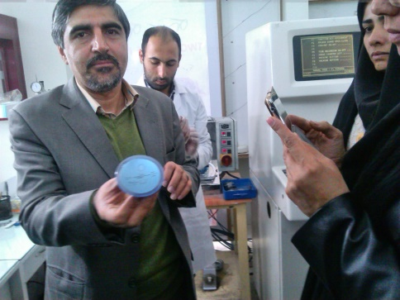
تهیه کنندگان : صدیقه بیاتی ، معصومه قربانی
معصومه غفاری ، حمیرا شعیبی
دانشجویان کارشناسی ناپیوسته 93
به نام بینای توانا
در تاریخ 26/09/1394 روز 5شنبه در ارتباط با مبحث نور و آشنایی با چگونگی ساخت عدسی های عینک به همراه استاد محترم خانم دکتر صنعی شرق از لابراتور عینک سازی بازدید کردیم که بسیار مفید و آموزنده بود. ضمن تشکر از استاد گرامی گزارشی از این بازدید در ذیل آمده است.
مسئول لابراتور پس از خوشامد گویی ابتدا مطالبی را به صورت تئوری در ارتباط با معادلهی عدسی سازان ، مشکل دوربینی ، نزدیک بینی و ... ارائه کردند و سپس همزمان با بازدید از کارگاه تراش عدسی ، دربارهی نحوهی کار مطالبی را توضیح دادند:
شروع کار عینک سازی از لحظه ای است که پزشک نسخه را مینویسد.
سوال: عدسی چه کابردهایی دارد؟ از کاربرد های عدسی، ساخت عینک است و در گوشی همراه نیز بکار میرود و عدسی های عینک، مختلف است.
تاریخچه:
از سال 1400 میلادی ائلین عینک ها مورد استفاده قرار گرفت که ذرهبینی بودند. ابن هیثم اولین کسی بود که هزار سال پیش ذرهبین ساخت و بعدها از آن به عنوان عینک استفاده شد.
در سال 1400 آنهایی که در کلیسای "رم" کار میکردند، از ذره بین برای پیر چشمی استفاده میکردند.
مشکلات بینایی:
پیر چشمی عارضه ای است که از 40 سالگی به بعد در افراد دیده میشود و از نشانه های آن دورگرفتن نوشتهها برای واضح دیدن است.
سوال: آیا عارضه دوربینی با شروع نزدیک بینی کمتر میشود؟ خیر؛ همه گیر نیست و خیلی از افراد نیاز به هر دو عینک دارند.
تطابق $←$ عملی است که توسط ماهیچه های مژگانی انجام میشود و ضخامت عدسی برای دیدن اشیای دور و نزدیک تغییر میکند تا تصویر اشیاء بر روی شبکیه چشم بیفتد و دید واضح باشد.
سپس درباره چگونگی تشکیل تصویر توسط عدسی محدب، توضیح داده شد. در چشم بیشترین شکست نور در قسمت قرنیهی چشم انجام میشود.
وقتی که شخص دور را میبیند و بعد به نزدیک نگاه میکند و در هر دو دید مشکلی ندارد یعنی چشم او این فاصله را خوب میبیند و نیاز به عینک ندارد.
دوربینی $←$ در این عارضه جسمی که دور است به خوبی دیده میشود اما تصویر اجسام نزدیک در پشت شبکیه تشکیل میشود. ممکن است شبکیه چشم کوچکتر شده و جلوتر آمده و یا کره چشم کوچکتر شده است.
اگر فردی سالم بوده و حالا در دید نزدیک ، مشکل دارد؛ علت به ژنتیک ، کم آفتابی و .... بر میگردد.
- همه بچه ها وقتی به دنیا میآیند ، دوربین هستند و تا 6 سالگی این عارضه رفع میشود.
درمان$←$ در این عارضه چون تصویر در پشت شبکیه میافتد پس برای درمان عدسی محدب بکار میرود و توان هر دو جمع میگردد و تصویر جلوتر آمده و روی شبکیه میافتد.
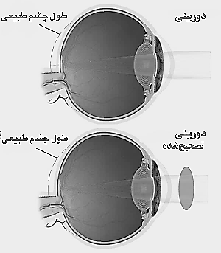
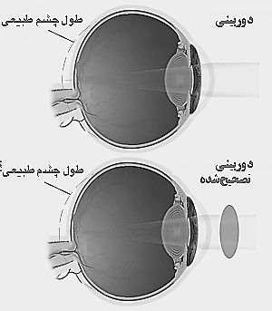

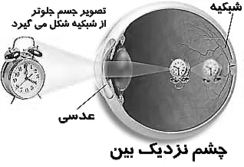
نزدیک بینی $←$ در این عارضه تصویر بر روی شبکیه
تشکیل نشده و جلوتر میافتد، پس باید به کمک عدسی ،
توان چشم را کمتر کرد.

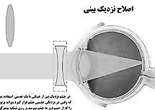
درمان $←$ در ساخت عینک افراد نزدیک بین
از عدسی مقعر استفاده میشود زیرا توان این
عدسی منفی است و تصویر در فاصله دورتر و بر
روی شبکیه تشکیل میشود.

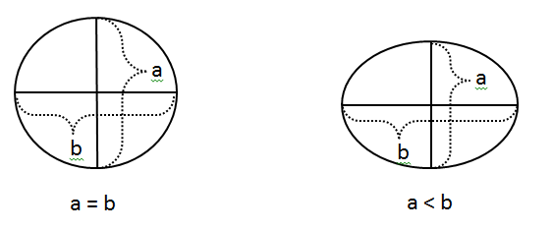
توجّه: انحنای عدسی ها باید دقیقا برابر انحنای قرنیه باشد.
چشم انسان کروی است و شبکیه نیز کروی است و انحنا دارد . پس عدسی نیز باید انحنایی مطابق با چشم داشته باشد.
عدسی ها چند نوع ابیراهی دارند و ممکن است خطاهای مختلفی بدهند. خطاهای طولی ، عرضی و ... . مثلاٌ اگر با ذره بین به جسمی نگاه کنید، لبه ها رنگی دیده می شوند امّا در چشم این مشکل دیده نمی شود و ما همه چیز را درست می بینیم و خطاها به دلیل ساختار چشم حذف شده است.
اگر قرنیه را کره درنظر بگیریم، تمام شعاع های آن با هم برابر است اما اگرآن را بیضی- کروی فرض کنیم انحنای راستاهای مختلف ، یکسان نیست.

آستیگماتیسم$←$ اگر کره چشم کرویت خود را از دست بدهد، در یک راستا اجسام درست و واضح دیده می شود و در راستای دیگر مات دیده خواهد شد.
این عارضه با کمک یک شکل که دایره های متحدالمرکز دارد، قابل بررسی است که در آن انحنای قرنیه چشم از همه ی جهات بررسی می شود که آیا برابر است یا خیر.
درمان $←$ برای رفع این مشکل از عدسیهای استوان- کروی شکل استفاده می شود ، در واقع انحنای بیشتراین عدسی، انحنای کمتر قرنیه را در این راستا جبران می کند.
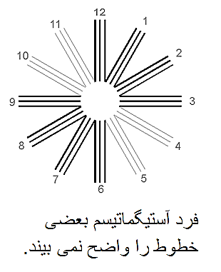
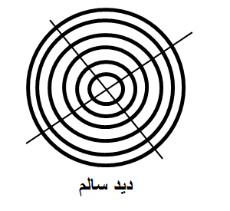

Pd
: فاصله مردمک چشم ها در دید دور و نزدیک در عینک سازی بسیار مهم است.
این فاصله با کمک دستگاه مخصوص اندازه گیری pd و یا با خط کش، توسط پزشک قابل اندازه گیری دقیق و مناسب است. توجّه نکردن به دقت اندازه گیری موجب انحراف چشم خواهد شد.
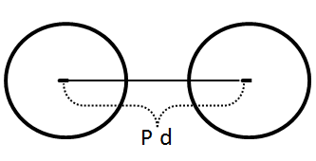

تراش عدسی:
در این عدسی انواع عدسی ها تراش داده می شود که عبارتند از:
- عدسی سینگل ویژن که برای اکثر مردم بکار می رود و یا اسفر (کروی) یا سیلندر ( استوانه ای ) است.
- عدسی دو دید که بجای دو عینک بکار می رود. برای کسانی که هر دو عارضه دوربینی - نزدیک بینی را دارند.
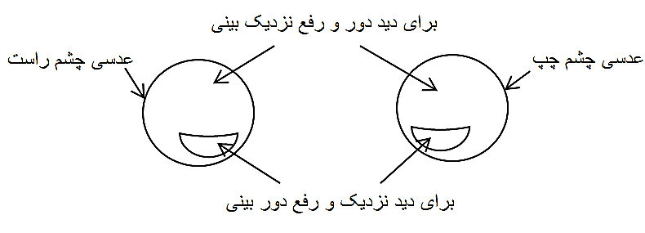
بنیامین فرانکلین اولین کسی بود که عدسی دو عینک خود را به عینک ساز داد و از او خواست از آنها با کمک چسباندن به هم یک عدسی بسازد و به نام ایشان نیز ثبت شده است.

- عدسی تدریجی برای کسانی که قدرت تطابق چشم آنها از بین رفته بکار می رود و عدسی چشم آنها خشک شده
عدسی عینک برای دور ؛ برای نزدیک با چند درجه تطابق در قسمت کانال ساخته می شود، برای همه ی فاصله ها.

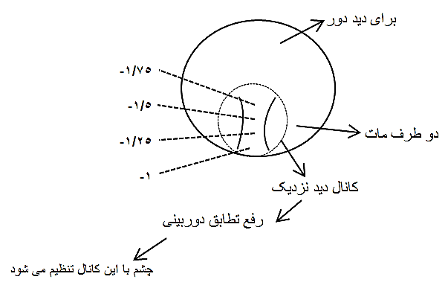

کاربرد معادله ی عدسی سازان:

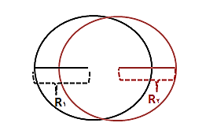
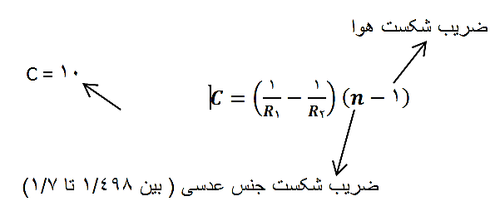

عدسی چشم در بیرون 10 دیو پتر است اما در چشم با توجه به زلالیه و زجاجیه تغییر میکند.

بخش بینایی سنجی
در این قسمت سه دستگاه وجود دارد: شعاع نور به چشم توسط یکی از آنها فرستاده می شود و از بازگشت نور شماره چشم تعیین می گردد و پرینت توسط دستگاه داده شده و حتی pd تعیین می شود. سپس با کمک جعبه عدسی ، بهترین عدسی انتخاب می گردد.
دستگاه دوم میکروسکوپی است که برای بررسی عفونت پشت پلک چشم بکار می رود.
دستگاه سوم pd سنج است که روی پیشانی گذاشته میشود و فاصله دو مردمک تعیین می گردد.
تراش عدسی: عدسی ها از سطح داخل تراشیده میشوند تا شماره دلخواه بدست آید.
بر روی عدسی ها R₁ تنظیم شده است و R₂ توسط دستگاه و با توجه به نمره ی چشم تنظیم میگردد.
ابتدا با توجه به شماره چشم که روی نسخه پزشک است در یک دستگاه و با کمک یک نرم افزار میزان تراش اندازه گیری می شود. سپس به عدسی یک محافظ چسبانده شده ، عدسی ها را داخل دستگاه بعد از محکم کردن روی گیره ی مخصوص می گذارند و دستگاه شروع به تراش می کند.
بعد از آن عدسی را خارج میکنند که این عدسی نیاز به پرداخت دارد، زیرا دارای موجها و برجستگیهای زیادی است. در دستگاه دوم پد مخصوصی به صفحه ی تراشنده چسبانده شده، عدسی با کمک چرخش سریع و پد نیز مایعی روغنی که شبیه صابون است،صیقلی میگردد و موج ها گرفته میشود.
دستگاه سوم آخرین قسمت تراش را با کمک پدمخصوص و اکسید آلومینیوم انجام میدهد که که عدسی کاملا صاف و صیقلی میشود و آماده آخرین مرحله نصب روی قاب عینک می گردد.
در قسمت دیگری از لابراتور اطراف عدسی با توجه به فرم انتخاب شده به صورت کاملا حرفه ای و با کمک دست یا دستگاه برش کاری میشود.
در این لابراتور عمل رنگ آمیزی عدسی های عینک برای عینک آفتابی طبی نیز در محیطی کاملا ایزوله صورت می گیرد.


